Кейс № 6 от 19.05.2020
Воспитатель: Гильмиярова Р.Р.
Сфотографируйте выполненное задание и отправьте его в группу Whats App или на почту Gilmiyarova.rafisa@yandex.ru
- Развитие речи. Лексико-грамматические упражнения
Задачи: активизировать речь детей.
1. «Составь предложение» (из заданного количества слов).
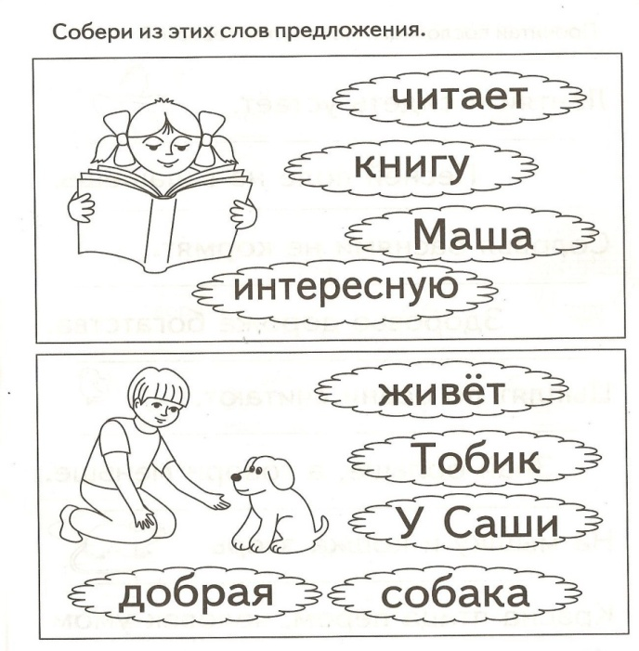
2. Составление описательного рассказа по схеме. ЭТО ПРОСТО ПРИМЕР. Вы можете описать любой предмет, профессию, даже время года.
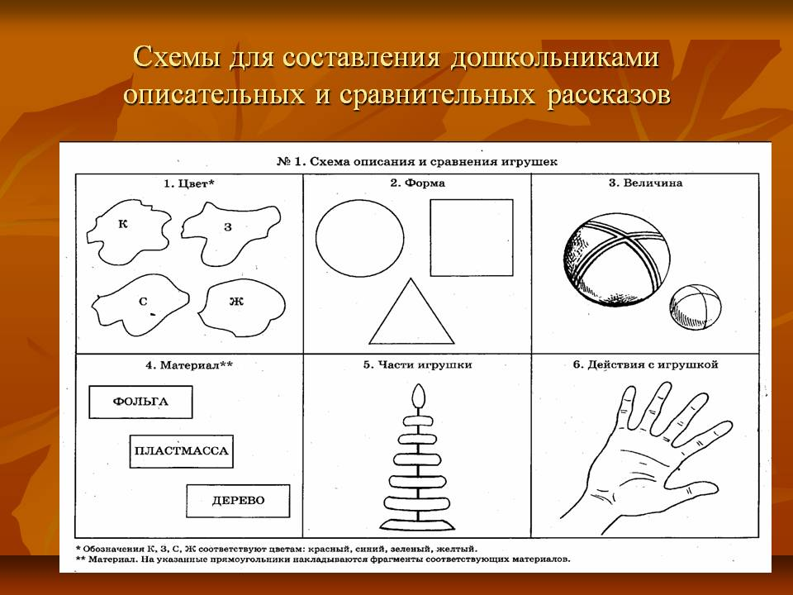

3. «Скажи наоборот» (антонимы).
4. «Один и много» (образование ед. и мн. числа).
5. С/и «Доскажи словечко».
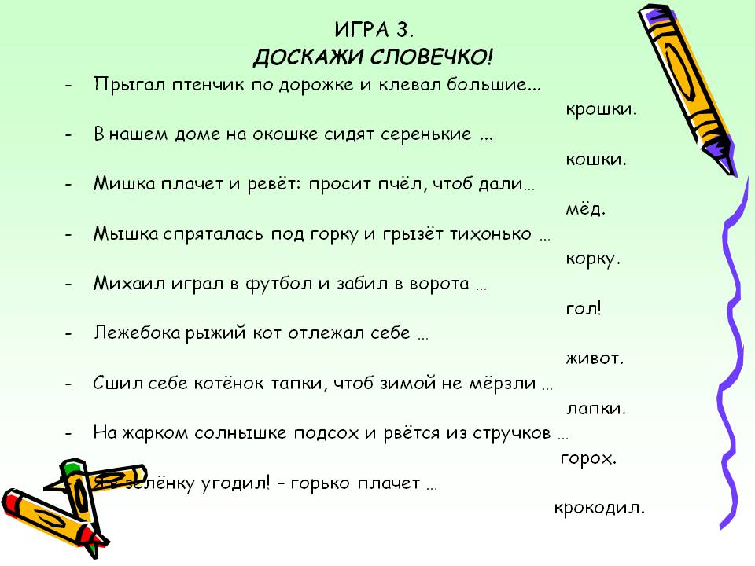
- Лепка «Кони пасутся».
Задачи: знакомить с достопримечательностью Башкортостана – коневодством. Закрепить умение лепить разными способами, выбирая удобный для себя, правильно передавать пропорции тела, придавать линиям плавность. Воспитывать аккуратность, умение правильно оценивать свои работы и работы товарищей.
Материалы: набор пластилина, стека, салфетка, дощечка.
1.Вспомнить с детьми о коневодстве, национальном напитка – кумыс.
2.Предложить слепить коней, пасущихся на лугу.
3.Уточнить части, форму коней.
4. Вспомнить с детьми приемы лепки.
